企业名称：廊坊市海潮家具有限公司
■诚信管理体系认证监审现场照片
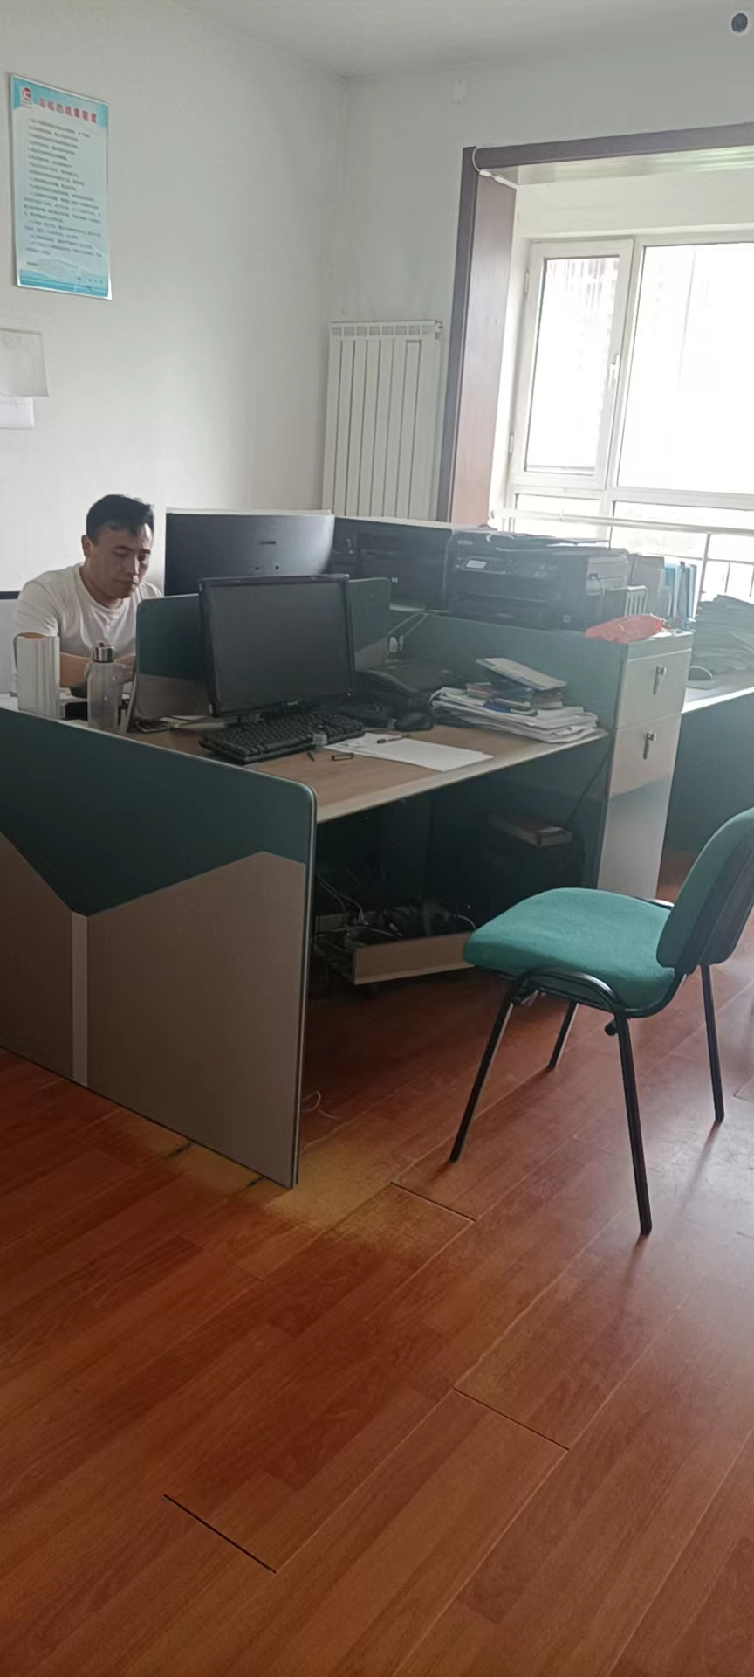
公司名牌： 办公室现场照片：

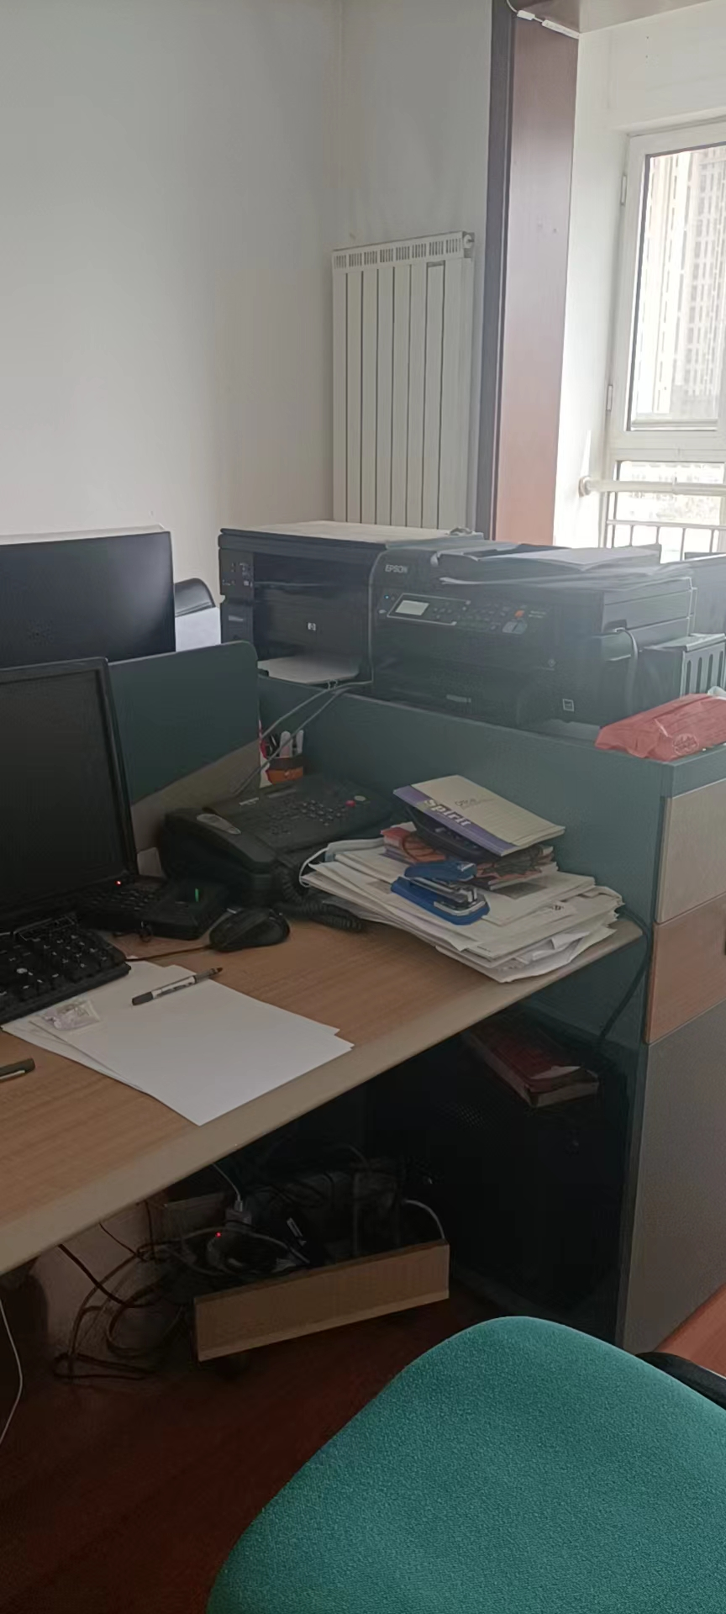
办公设备照片：
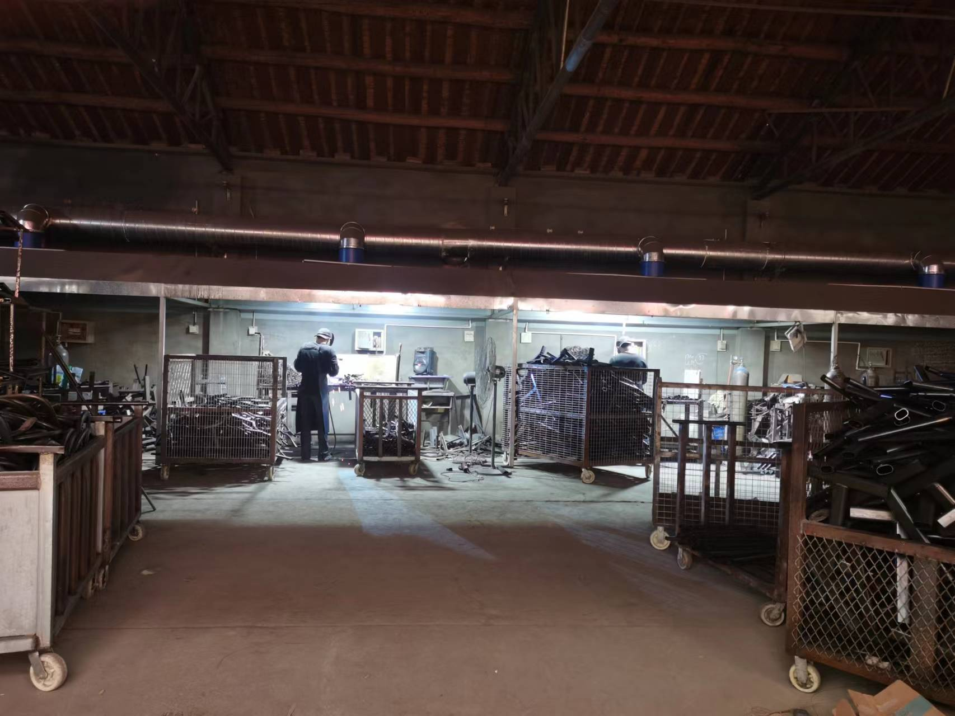
工厂车间：

